|  |  |
| --- | --- |
| Imię i nazwisko: Michał Pietrzak | Data: 27.01.2017r. |
| Przedmiot: Podstawy Teleinformatyki | Temat: Zarządzanie autoryzacją i uwierzytelnianiem użytkowników |

1. Założenia
   1. Dwie aplikacje: Serwer oraz Klient.
   2. Serwer udostępnia możliwość połączenia się dla Klienta.
   3. Serwer jest połączony z bazą danych SQLite.
   4. Serwer na podstawie danych przesłanych przez Klienta uwierzytelnia określonego przez login oraz hasło użytkownika.
   5. Dane logowania przesłane przez Klienta są porównywane z tymi zawartymi w bazie SQLite.
   6. Klient wysyła do serwera w pojedynczych wiadomościach najpierw login, następnie osobno hasło.
2. Sposób implementacji
   1. C# z obsługą SQLite (wtyczki *System.Data.SQLite v1.0.104* oraz *EntityFramework v6.0*).
   2. SQLite Manager (wtyczka do *Mozilla Firefox*) do edycji bazy danych.
3. Funkcjonalność klawiszy w aplikacjach
   1. Serwer
   2. 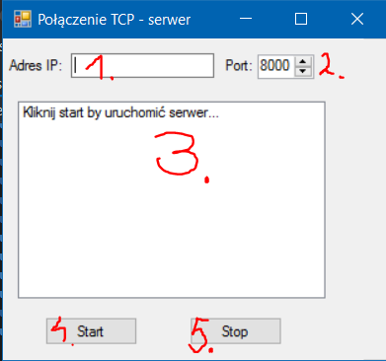
      1. Pole do wpisania adresu IP: format IPv4 np., 127.0.0.1. Na tym adresie serwer będzie rozgłaszał możliwość połączenia. Program może zostać uruchomiony na dwóch różnych komputerach znajdujących się w tej samej sieci. By to zrobić na serwerze trzeba wpisać adres IP przypisany do karty, która obsługuje połączenie z siecią.
      2. Pole do wpisania portu: Wpisujemy tutaj numer portu, na których chcemy, żeby działała aplikacja.
      3. *ListBox* z komunikatami dla użytkownika: Wyświetlają się tutaj komunikaty informujące np.: o wystartowaniu serwera i oczekiwaniu na połączenie, o zalogowaniu się Klienta, uwierzytelnieniu się określonego użytkownika itp..
      4. Przycisk Start: Po jego kliknięciu rozpoczyna się proces połączenia i oczekiwanie na połączenie przez Klienta.
      5. Przycisk Stop: Po jego wciśnięciu, gdy serwer był już wystartowany nastąpi przerwanie połączenia z już połączonym Klientem oraz rozłączenie serwera (uniemożliwienie jakiejkolwiek komunikacji z serwerem).
   3. Klient
   4. 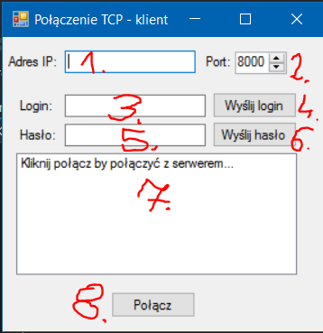
      1. Pole do wpisania adresu IP: format IPv4 np., 127.0.0.1. Z tym adresem IP Klient będzie próbował nawiązać połączenie. Program może zostać uruchomiony na dwóch różnych komputerach znajdujących się w tej samej sieci. By to zrobić w Kliencie trzeba wpisać adres IP przypisany do karty sieciowej komputera na których jest uruchomiony serwer (przez, którą obsługiwane jest połączenie z siecią).
      2. Pole do wpisania portu: Wpisujemy tutaj numer portu, na których chcemy, żeby działała aplikacja. Musi być ten sam, który został podany jako parametr na serwerze.
      3. Pole do wpisania loginu użytkownika: Jako treść wpisujemy login użytkownika, jako który chcemy się uwierzytelnić.
      4. Przycisk „Wyślij login”: Po wciśnięciu, treść pola tekstowego z loginem zostaje wysłana jako wiadomość do serwera.
      5. Pole do wpisania hasła użytkownika: Jako treść wpisujemy hasło użytkownika, którego login wpisaliśmy wcześniej. Jest to pole maskowane znakami „*” oraz nie można z niego kopiować zawartości – jest nałożona blokada.
      6. Przycisk „Wyślij hasło”. Po wciśnięciu, treść pola tekstowego z loginem zostaje wysłana jako wiadomość w formie skrótu SHA1 do serwera.
      7. *ListBox* z komunikatami dla użytkownika: Wyświetlają się tutaj komunikaty informujące np.: o nawiązaniu połączenia z serwerem, wysłaniu loginu, hasła oraz pozytywna lub negatywna odpowiedź dotycząca uwierzytelnienia itp..
      8. Przycisk „Połącz”: Po kliknięciu rozpoczyna się proces komunikacji z serwerem, którego parametry podaliśmy w polu adresu IP oraz polu z numerem portu. Gdy proces dobiegnie końca nastąpi połączenie z serwerem i wypisanie stosownego komunikatu do *Listboxa*.
4. Test krok po kroku.

Pod listą kroków zamieszczam zrzut ekranu uruchomionych obok siebie obydwóch projektowych aplikacji wraz z wynikami. Zrzuty te reprezentują zbiór wynikowy po zakończeniu wykonywania wszystkich poniższych kroków.

1. Uruchom aplikację Serwer.
2. Uruchom aplikację Klient.
3. Czynności wykonywane w aplikacji serwera.
   1. W polu adresu IP Serwera wpisujemy: 127.0.0.1 (z racji, że uruchamiamy w ramach testów obydwie aplikacje na komputerze lokalnym).
   2. Port możemy zostawić z wartością domyślną: 8000.
   3. Klikamy na przycisk Start.
4. Czynności wykonywane w aplikacji klienta.
   1. W polu adresu IP Klienta wpisujemy 127.0.0.1 (z racji, że uruchamiamy w ramach testów obydwie aplikacje na komputerze lokalnym).
   2. Port możemy zostawić z wartością domyślną: 8000.
   3. Klikamy na przycisk połącz. Powinien w lisboxie pojawić się komunikat o stanie połączenia z serwerem. Jeśli jest połączenie możemy kontynuować.
   4. W polu z loginem wpisujemy: wafelek.
   5. Klikamy na przycisk Wyślij login.
   6. W polu z hasłem wpisujemy: zaq1@WSX.
   7. Klikamy na przycisk Wyślij hasło.
5. W Listboxie Klienta pojawi się informacja, czy uwierzytelnienie się powiodło.
6. W listboxie Serwera pojawi się informacja jaki użytkownik zostawi uwierzytelniony i do, której grupy należy.

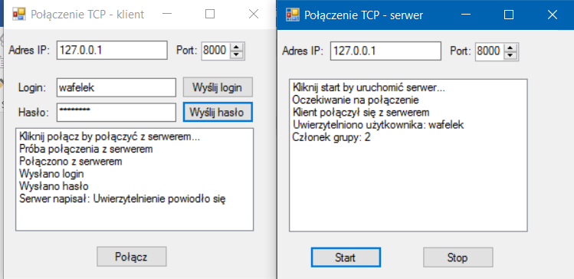

1. Reprezentacja bazy danych w SQL Managerze z Mozilli FIrefox.

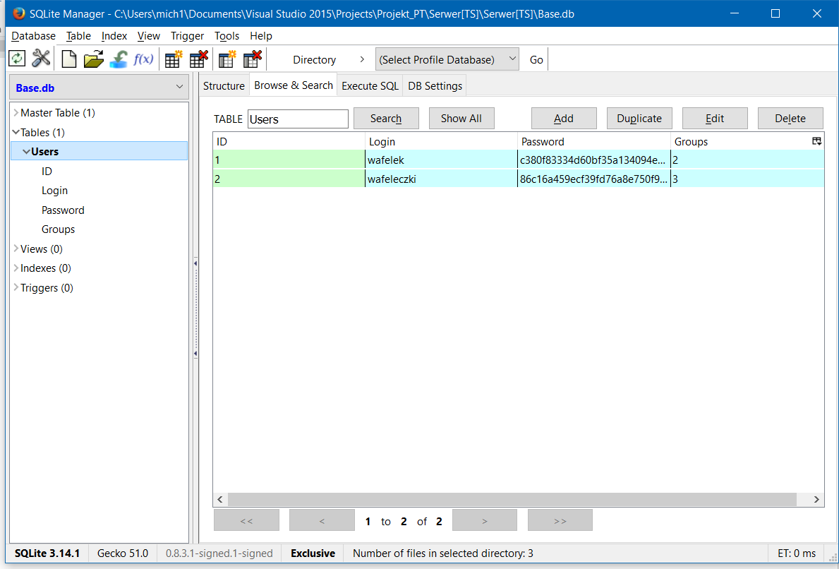

* 1. Tabela Users składa się z czterech kolumn.
     1. ID – identyfikator rekordu
     2. Login – nazwa użytkownika używana do zalogowania
     3. Password – hasło użytkownika w postaci funkcji skrótu SHA1
     4. Groups – numer grupy, do której przypisany jest użytkownik
  2. Na potrzeby testów w tablicy są tylko dwa rekordy o poniższych wartościach (hasła w postaci sprzed hashowania z pomocą SHA1).
     1. 1;wafelek;zaq1@WSX;2
     2. 2;wafeleczki,1qaz@WSX;3